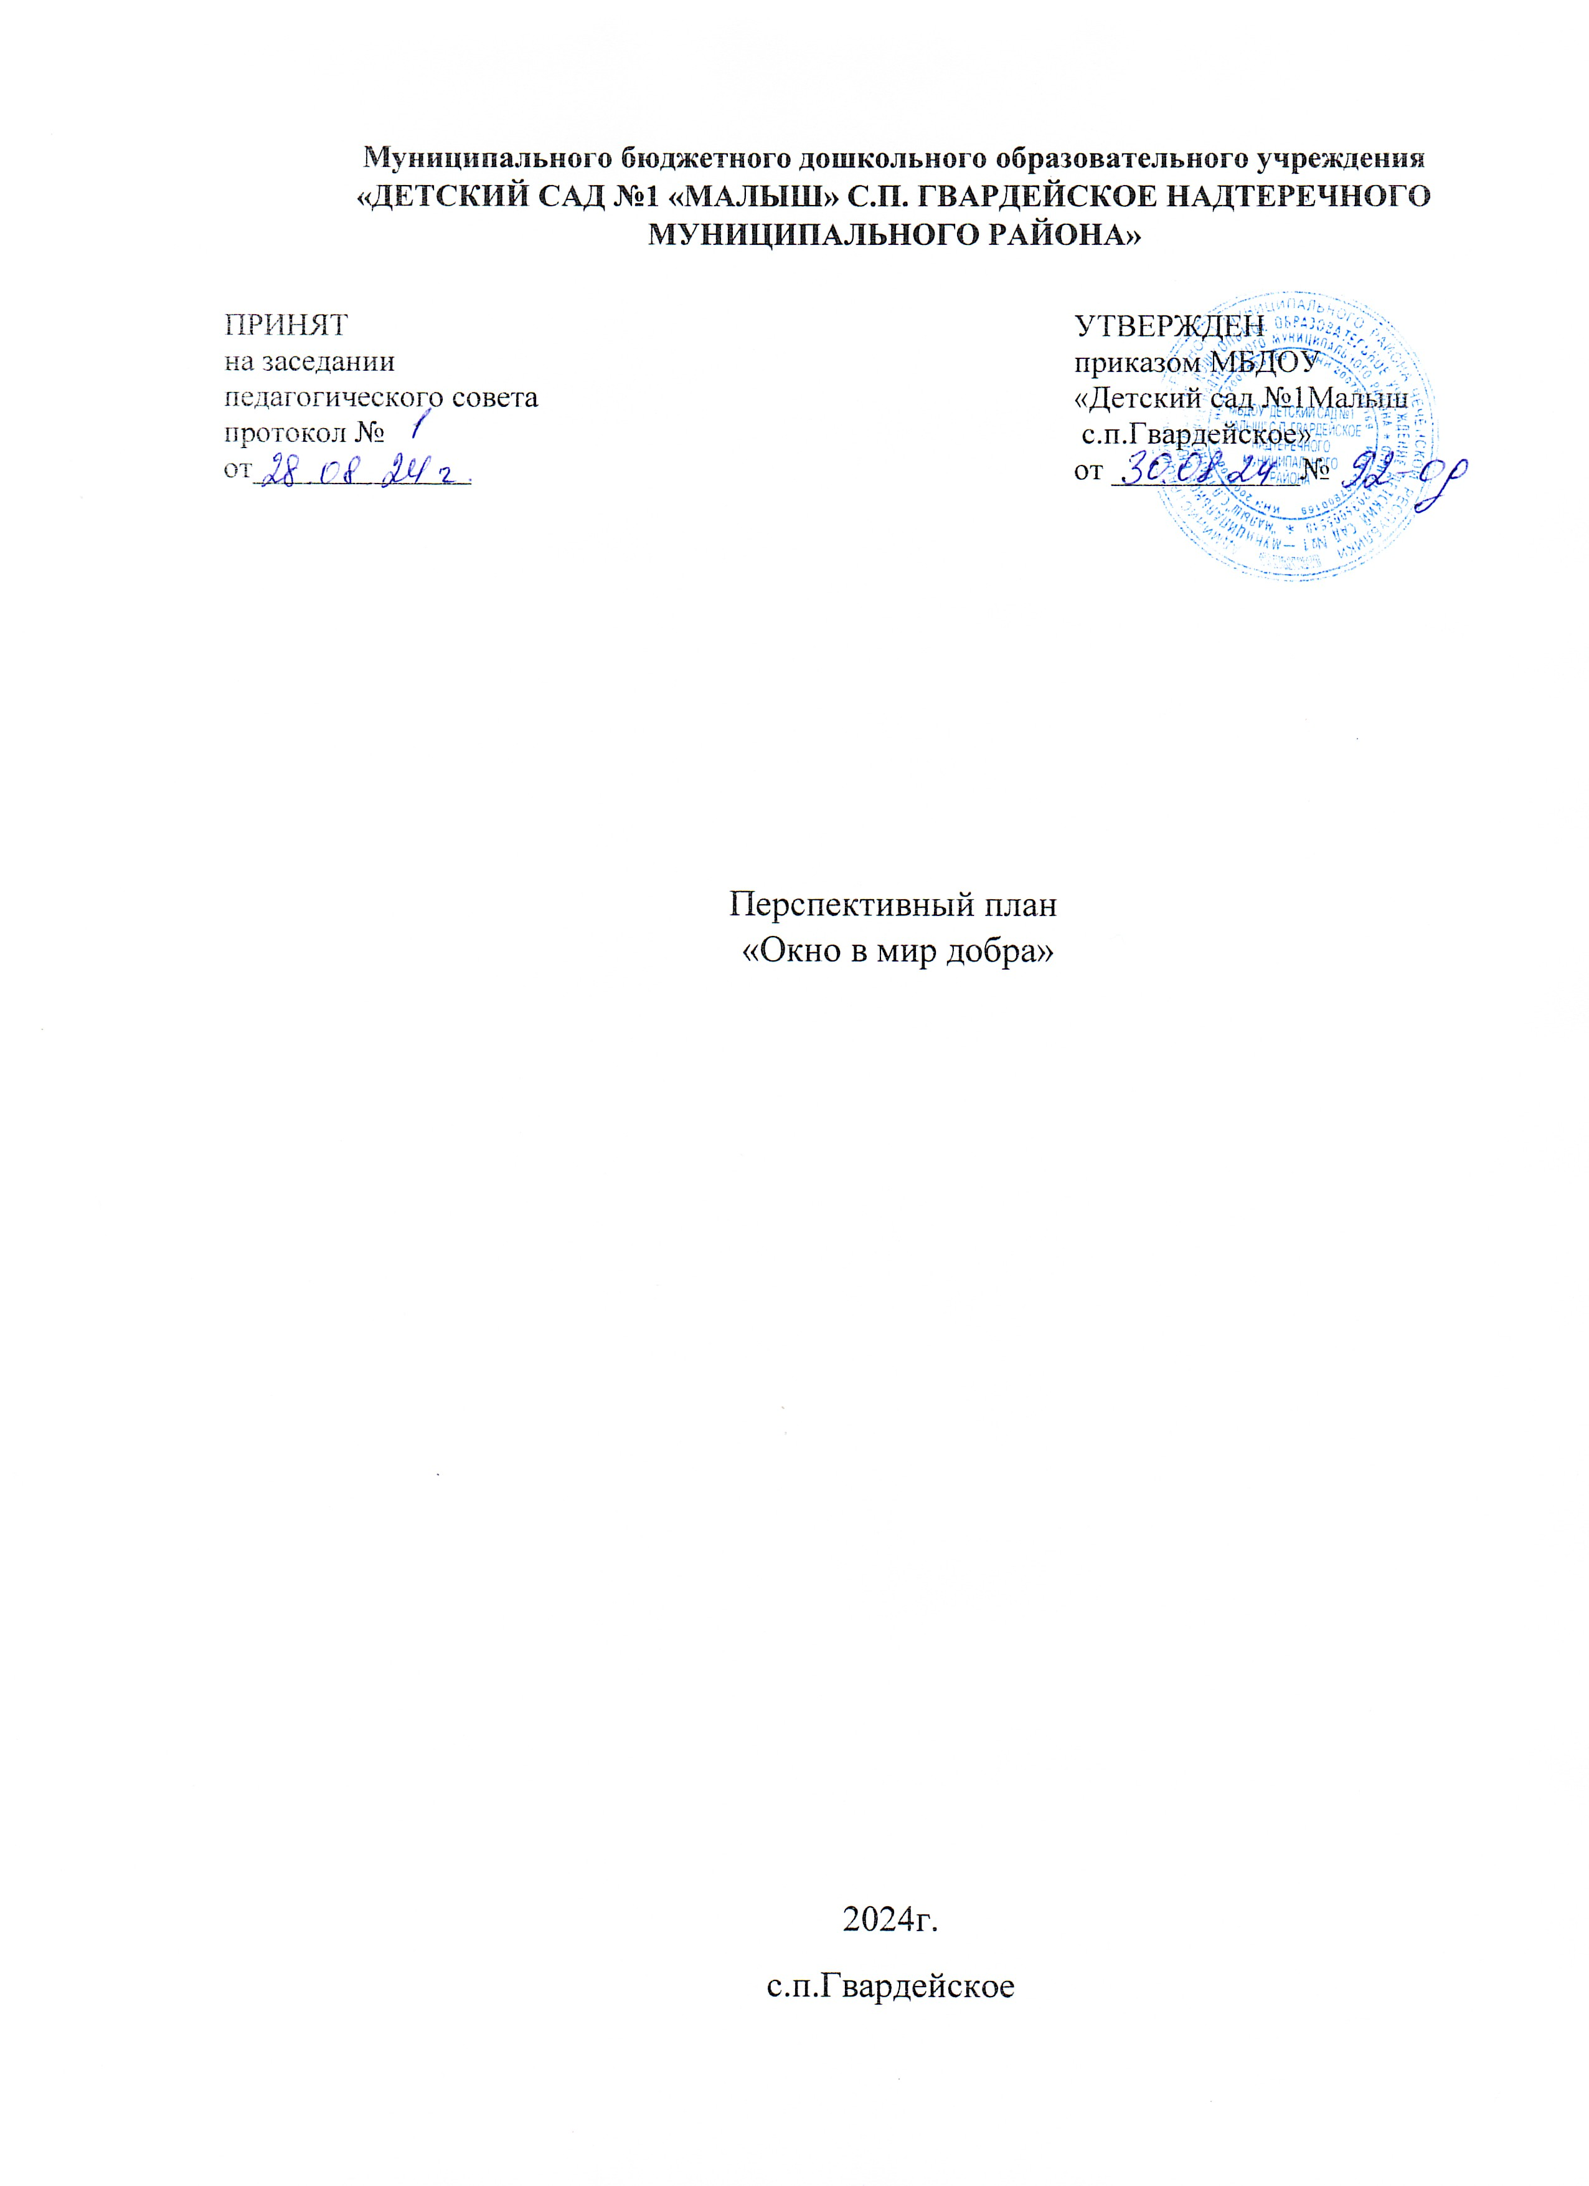

|  |  |  |
| --- | --- | --- |
| №п/п | Тема ООД | Неделя |
| Сентябрь | | |
| Наша религия и основы Ислама | | |
| 1. | Начинаем с Бисмиллах1 | 1 неделя |
| 2. | Наша религия Ислам | 2 неделя |
| 3. | Наш господь - Аллах1 | 3 неделя |
| 4. | Создания Аллах1а | 4 неделя |
| 5 | Заучивание салавата на пророка Мухаммада (с.а.в) | 5 неделя |
| Октябрь | | |
| 5. | Последний пророк | 1 неделя |
| 6. | Месяц рождения пророка (с.а.в.) | 2 неделя |
| 7. | Имена родителей и детей пророка Мухаммада (с.а.в) | 3 неделя |
| 8. | Изучение Аль-Фатихьат | 4неделя |
| Ноябрь | | |
| 9. | Изуче ние Ат-Тахьиййат | 2 неделя |
| 10. | Произнесение Шах1адат | 3 неделя |
| 11. | Омовение и соверение намаза | 4 неделя |
| Декабрь | | |
| 13. | Совершение 5-ти обязательных намазов | 1неделя |
| 14. | Главная книга мусульман | 2 неделя |
| 15. | Столпы Ислама | 3 неделя |
| 16. | Столпы Имана | 4 неделя |
| Январь | | |
| Традиции и обычаи чеченского народа | | |
| 17. | Нравственные ценности чеченского народа | 2 неделя |
| 18. | Обычаи приветствия у чеченского народа | 3 неделя |
| 19. | Традиционные костюмы чеченского народа | 4 неделя |
| Февраль | | |
| 20. | Столица нашей республики город Грозный | 1 неделя |
| 21. | Природа родного края | 2 неделя |
| 22. | Реки моей Республики, река в моем селе | 3 неделя |
| 23. | Рисование «Наш край родной» | 4 неделя |
| Март | | |
| Мир доброты | | |
| 24. | Беседа «Хорошие и плохие поступки» | 1 неделя |
| 25. | Занятие «Будем дружно мы играть» | 2 неделя |
| 26. | Понятия добра и зла через сказки | 3 неделя |
| 27. | Добрые слова | 4 неделя |
|  |  |  |
| Апрель | | |
| Наша религия и Основы Ислама | | |
| 28. | Месяц Рамадан |  |
| 29. | Сура Аль-Ихлас | 1 неделя |
| 30. | Послушание родителей | 2 неделя |
| 31. | Праздник Ураза-Байрам | 3 неделя |
| 4. | Выплачивание закята | 4 неделя |
| Май | | |
| 1. | Поломничество в Дом Аллах1а | 1 неделя |
| 2. | Дом Аллах1а. Мечеть «Сердце Чечни» | 2 неделя |
| 3. | Пророки Аллах1а | 3 неделя |
| 4. | Суры Аль-Фалякъ. Ан-Нас. | 4 неделя |